Israel Luiz de França Barberino

Arquitetura e Implementação de uma API REST para Gerenciamento de Usuários Utilizando Java, Spring Boot e Clean Architecture

São Paulo 2026

Israel Luiz de França Barberino

Arquitetura e Implementação de uma API REST para Gerenciamento de Usuários Utilizando Java, Spring Boot e Clean Architecture

Relatório técnico apresentado como requisito parcial para aprovação no Tech Challenge – Fase 1 do curso de Pós-Graduação em Arqui- tetura e Desenvolvimento Java.

Faculdade de Informática e Administração Paulista – FIAP

São Paulo 2026

RESUMO
Este relatório técnico apresenta o projeto, a arquitetura e a implementação de uma API REST voltada ao gerenciamento de usuários, desenvolvida no contexto do Tech Challenge – Fase 1 do curso de Pós-Graduação em Arquitetura e Desenvolvimento Java da FIAP. A solução foi construída utilizando Java 17 e Spring Boot 3.x, fundamentada em princípios consolidados da engenharia de software, com destaque para a Clean Architecture e os princípios SOLID.
O sistema contempla operações completas de criação, consulta, atualização e remoção de usuários, bem como validação de credenciais de acesso, adotando práticas de segurança, validação em múltiplas camadas, documentação automatizada e execução reprodutível por meio de Docker Compose. O relatório enfatiza as decisões arquiteturais, os trade-offs envolvidos e os impactos dessas escolhas na manutenibilidade, testabilidade e evolução futura do sistema.
Palavras-chave: API REST. Clean Architecture. Spring Boot. Engenharia de Software. Docker.

Resumo

This technical report presents the design, architecture, and implementation of a REST API for user management, developed as part of the Tech Challenge – Phase 1 of the Graduate Program in Java Architecture and Development at FIAP. The solution was built using Java 17 and Spring Boot 3.x, grounded in established software engineering principles, particularly Clean Architecture and SOLID principles.
The system provides full CRUD operations, credential validation, multi-layer validation mechanisms, automated API documentation, and reproducible execution through Docker Compose. This report focuses not only on functional implementation but also on archi- tectural decisions, trade-offs, and their impact on maintainability, testability, and future system evolution.
Keywords: REST API. Clean Architecture. Spring Boot. Software Engineering.

Sumário
Sumário 4
- Introdução 5
  - Objetivo Geral 5
  - Objetivos Específicos 5
- Metodologia 6
  - Processo de Desenvolvimento 6
  - Ferramentas e Tecnologias 6
    - Linguagem e Runtime 6
    - Framework e Bibliotecas 6
    - Persistência 7
- Arquitetura da Aplicação 8
  - Camadas da Aplicação 8
  - Padrões de Design Implementados 8
- Modelagem de Dados 10
  - Objeto de Valor: Address 10
- Implementação e Estrutura do Código 11
  - Organização de Pacotes 11
  - Tratamento de Exceções 11
- Design dos Endpoints REST 12
  - Especificação dos Endpoints 12
- Documentação e Testes 13
  - Documentação Automatizada 13
  - Testes Automatizados 13
- Infraestrutura e Deployment 14
  - Execução com Docker Compose 14
  - Segurança de Dados 14
- Discussão 15
- Conclusão 16
Referências 17

INTRODUÇÃO

O desenvolvimento de sistemas distribuídos modernos tem ampliado significativa- mente a relevância de APIs REST como elemento central de integração entre aplicações. Em ambientes corporativos, decisões arquiteturais inadequadas em serviços backend ten- dem a gerar sistemas de difícil manutenção, alto acoplamento e elevada dívida técnica ao longo do tempo.
Nesse contexto, este trabalho aborda o problema arquitetural da construção de uma API REST que seja, simultaneamente, funcional, segura e arquiteturalmente sustentável. O foco não se restringe à entrega de endpoints, mas à adoção consciente de princípios arquiteturais que favoreçam a evolução do sistema.

OBJETIVO GERAL
Projetar e implementar uma API REST para gerenciamento de usuários, fundamen- tada em princípios consolidados de arquitetura de software, garantindo manutenibilidade, testabilidade e clareza estrutural.

OBJETIVOS ESPECÍFICOS
- Aplicar os princípios da Clean Architecture no desenvolvimento de uma API REST.

- Modelar entidades e relacionamentos de forma consistente com o domínio do pro- blema.
- Projetar endpoints REST seguindo boas práticas de design e semântica HTTP.

- Implementar validações e mecanismos de segurança adequados.

- Disponibilizar documentação automatizada e ambiente de execução reprodutível.

METODOLOGIA

Este trabalho caracteriza-se como uma pesquisa aplicada, de natureza qualitativa, com abordagem prática e experimental. A metodologia adotada baseia-se no desenvolvi- mento incremental do sistema, com validação contínua por meio de testes automatizados e revisão arquitetural.
As decisões técnicas foram fundamentadas em literatura clássica da engenharia de software, aliadas à experimentação prática no contexto do projeto. A validação da solução ocorreu por meio da execução de testes unitários, de integração e de ponta a ponta, bem como pela análise da aderência aos requisitos funcionais e não funcionais definidos.

PROCESSO DE DESENVOLVIMENTO
O desenvolvimento seguiu um processo iterativo baseado nos seguintes passos:

- Análise de Requisitos: Definição clara dos requisitos funcionais (CRUD, validação, busca) e não funcionais (segurança, testes, documentação).
- Design Arquitetural: Seleção da Clean Architecture como padrão estrutural.
- Implementação Incremental: Desenvolvimento iniciando pela camada de domínio.
- Testes Paralelos: Desenvolvimento de testes em paralelo com a implementação.
- Documentação Contínua: Atualização de documentos (Swagger, README) conforme evolução.
- Validação Final: Verificação de conformidade e cobertura de testes.

FERRAMENTAS E TECNOLOGIAS

Linguagem e Runtime
      - Java 17: Linguagem principal, utilizando recursos como records e pattern matching.
      - Maven 3.8+: Gerenciador de dependências e automação de build.

Framework e Bibliotecas
      - Spring Boot 3.2.1: Framework web e injeção de dependência.
      - Spring Data JPA: Abstração de persistência com Hibernate.

      - Spring Security: Autenticação e criptografia (BCrypt).

      - SpringDoc OpenAPI 2.1.0: Geração de documentação Swagger.

Persistência
      - PostgreSQL 15: Banco de dados relacional de produção.

      - H2 Database: Banco em memória para testes isolados.

ARQUITETURA DA APLICAÇÃO

A arquitetura da aplicação foi concebida com base nos princípios da Clean Archi- tecture, conforme proposto por Martin (2017). Essa abordagem promove a separação entre regras de negócio e detalhes de infraestrutura, favorecendo a independência de frameworks.
A aplicação é estruturada em camadas bem definidas. O fluxo de dependências ocorre sempre das camadas externas para as internas, respeitando o princípio da inversão de dependência.

CAMADAS DA APLICAÇÃO
- REST API Layer: Controladores que expõem endpoints HTTP.

- Business Logic Layer: Serviços que concentram a lógica de negócio.

- Data Access Layer: Repositórios que abstraem operações de persistência.

- Domain Layer: Entidades, enums e objetos de valor.

- Infrastructure: Configurações de segurança, documentação e infra.

PADRÕES DE DESIGN IMPLEMENTADOS
- Repository Pattern: Abstração do acesso a dados.

- Service Layer: Concentração da lógica de negócio.

- DTO Pattern: Transferência de dados entre camadas.
- Value Object: Modelagem de Address como objeto de valor.

- Global Exception Handling: Tratamento centralizado de exceções (RFC 7807).

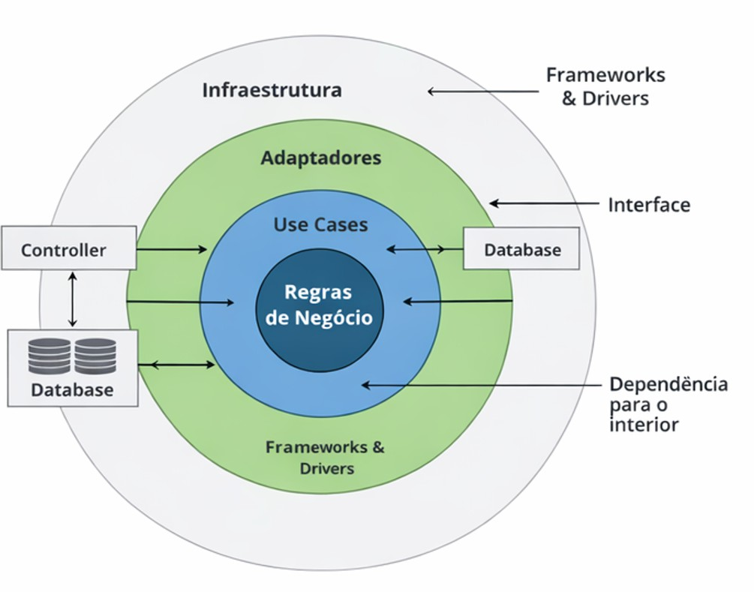
Figura 1 – Arquitetura em Camadas da Aplicação

MODELAGEM DE DADOS

O domínio do sistema é centrado na entidade User. A entidade possui os se- guintes atributos principais: id (UUID), name, email, login, password, role, address, createdAt e updatedAt.

OBJETO DE VALOR: ADDRESS
O endereço foi modelado como um objeto de valor embutido (Embedded), visando maior coesão e simplicidade estrutural, evitando a complexidade de tabelas separadas para dados que são intrínsecos ao usuário.
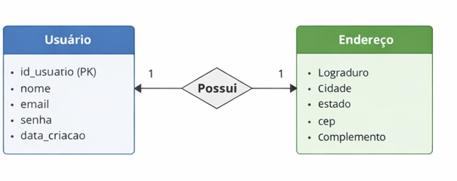
Figura 2 – Diagrama Entidade-Relacionamento (DER) do Sistema

IMPLEMENTAÇÃO E ESTRUTURA DO CÓDIGO

ORGANIZAÇÃO DE PACOTES
O projeto segue a estrutura de pacotes alinhada à Clean Architecture: Listing 5.1 – Estrutura de Pacotes Java
com . fiap . challenge /
config / controller/ service / repository / entity / dto / exception /
( S e g u r a n a e Open API)
( Endpoints ( Regras de ( Interface
( Modelo de
REST )
n e g c i o )
de p e r s i s t n c i a ) d o m n i o )
( Objetos de t r a n s f e r n c i a )
( Tratamento de erros)

TRATAMENTO DE EXCEÇÕES
O GlobalExceptionHandler utiliza @RestControllerAdvice para capturar erros e retornar o padrão RFC 7807. Isso garante que o cliente da API receba mensagens claras sobre violações de regras de negócio ou erros de validação.

DESIGN DOS ENDPOINTS REST

A API adota versionamento explícito no path (/api/v1). Os endpoints foram projetados respeitando a semântica dos métodos HTTP.

ESPECIFICAÇÃO DOS ENDPOINTS

Método | Endpoint | Descrição
POST | /api/v1/auth/validate | Valida login e senha.
POST | /api/v1/users | Cria novo usuário.
GET | /api/v1/users/{id} | Busca usuário por ID.
GET | /api/v1/users?name=X | Busca usuários por nome (case-  insensitive).
PUT | /api/v1/users/{id} | Atualiza dados cadastrais.
PATCH | /api/v1/users/{id}/password | Altera a senha.
DELETE | /api/v1/users/{id} | Remove o usuário.
Tabela 1 – Endpoints da API REST

DOCUMENTAÇÃO E TESTES

DOCUMENTAÇÃO AUTOMATIZADA
A interface gráfica Swagger UI está disponível para teste e visualização dos contratos. Ela permite que desenvolvedores consumam a API com exemplos reais de JSON.
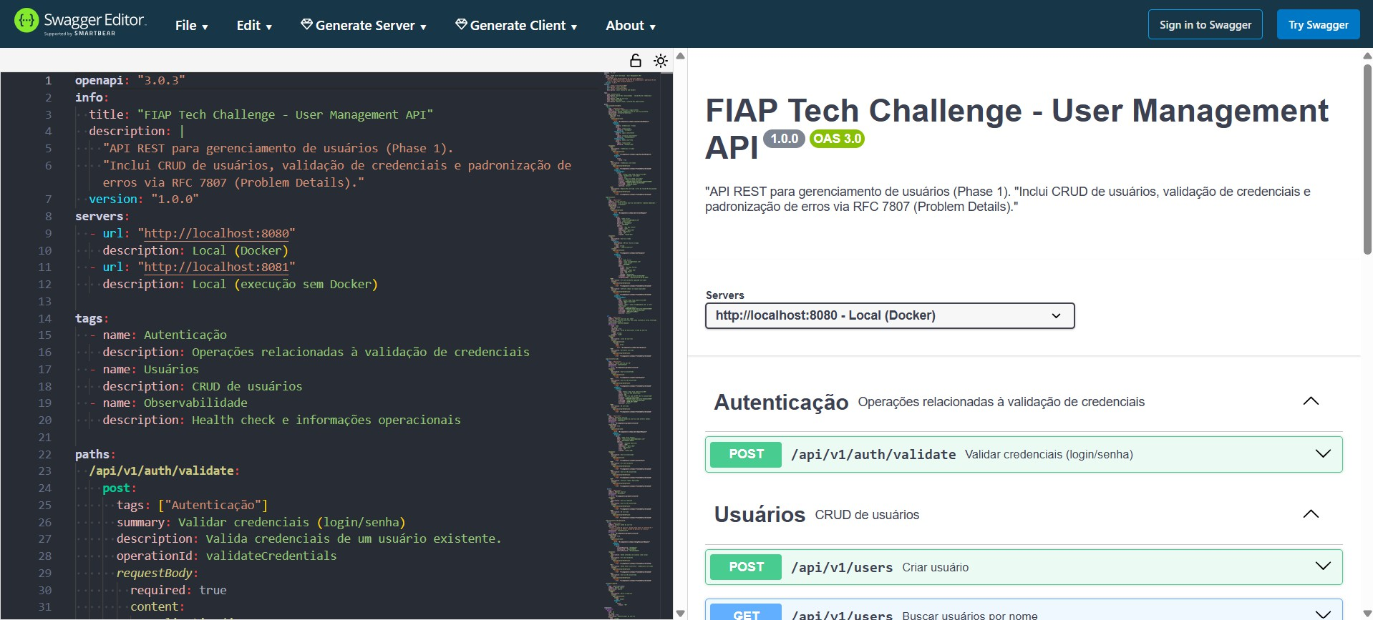
Figura 3 – Visualização do Swagger UI

TESTES AUTOMATIZADOS
O projeto implementou uma suíte com 44 casos de teste, alcançando 100% de cobertura (JaCoCo Report). Foram utilizados JUnit 5 para a estrutura, Mockito para isolamento e MockMvc para testes de integração de controladores.

INFRAESTRUTURA E DEPLOYMENT

EXECUÇÃO COM DOCKER COMPOSE
A aplicação é containerizada, garantindo que o ambiente de banco de dados e a aplicação subam com um único comando: docker-compose up –build.

SEGURANÇA DE DADOS
As senhas nunca são armazenadas em texto claro. Utiliza-se o algoritmo BCrypt com um fator de custo adequado, garantindo proteção contra ataques de dicionário e rainbow tables.

DISCUSSÃO

A escolha da Clean Architecture permitiu que a lógica de negócio ficasse isolada de preocupações como "qual banco de dados usar"ou "como o Spring Security funciona". Contudo, reconhece-se que para sistemas extremamente simples, essa estrutura pode ser considerada over-engineering. No contexto deste projeto, ela se justifica pela necessidade de escalabilidade e testabilidade rigorosa.

CONCLUSÃO

O projeto atende integralmente aos requisitos da Fase 1 do Tech Challenge. A API resultante é robusta, validada por uma alta cobertura de testes e documentada seguindo padrões de mercado. A arquitetura adotada fornece uma base sólida para a implementação de futuras funcionalidades, como autenticação JWT e autorização baseada em perfis (roles) de forma granular.

EVOLUCAO DA FASE 2: EXPANSAO FUNCIONAL DO DOMINIO

NOVOS CASOS DE USO E ABRANGENCIA FUNCIONAL
A Fase 2 evolui a base arquitetural consolidada na Fase 1 e amplia o escopo da API para o dominio de gestao de restaurantes. Mantiveram-se os mesmos principios de Clean Architecture, com expansao do modelo de negocio para suportar Tipos de Usuario, Restaurantes e Itens de Cardapio.
Foram incorporados os seguintes fluxos de negocio:
CRUD completo de Tipos de Usuario.
CRUD completo de Restaurantes, incluindo consulta por nome e por tipo de cozinha.
CRUD completo de Itens de Cardapio, com consulta por restaurante.
Manutencao dos fluxos de Usuarios da Fase 1, sem ruptura de compatibilidade.

EVOLUCAO DA MODELAGEM E DA ARQUITETURA
A modelagem foi estendida com tres novas entidades centrais (UserType, Restaurant e MenuItem), preservando a separacao em camadas e o baixo acoplamento entre dominio e infraestrutura. Os novos componentes foram distribuidos em entidades, repositorios, servicos, controladores e DTOs especificos, em alinhamento ao padrao arquitetural previamente adotado.
A relacao entre os novos elementos segue as seguintes diretrizes:
Restaurant associado a User como proprietario.
MenuItem associado a Restaurant com persistencia relacional.
UserType como agregado de classificacao para evolucoes de perfil e autorizacao.

AMPLIACAO DOS ENDPOINTS E DA DOCUMENTACAO
A camada de apresentacao recebeu novos controladores REST para os dominios introduzidos na Fase 2, mantendo o versionamento em /api/v1 e semantica HTTP consistente. Com isso, a API passou a contemplar:
6 endpoints para User Types.
7 endpoints para Restaurants.
6 endpoints para Menu Items.
Total de 19 novos endpoints adicionados na Fase 2.
A documentacao funcional foi atualizada por meio de README, arquitetura detalhada da fase e collection dedicada de testes manuais em Postman, favorecendo rastreabilidade e reproducao dos cenarios de uso.

QUALIDADE, TESTABILIDADE E OPERACAO
A evolucao implementada manteve o compromisso com qualidade tecnica, validacao e confiabilidade operacional. Na Fase 2, foram adicionados testes unitarios e de integracao especificos para os novos modulos, complementando a cobertura preexistente da Fase 1 e reforcando a seguranca de regressao.
Destaques de qualidade e operacao na Fase 2:
Expansao da suite automatizada com testes de servico e de integracao para os novos contextos de dominio.
Persistencia da estrategia de tratamento centralizado de excecoes e validacoes em multiplas camadas.
Manutencao da execucao reprodutivel via Docker Compose e configuracao padrao para ambiente local e testes.
Preservacao da documentacao OpenAPI/Swagger para exploracao dos contratos da API.

SINTESE DA EVOLUCAO
A Fase 2 representa uma evolucao incremental consistente do projeto: amplia o escopo de negocio, incrementa a superficie de API, preserva a base arquitetural e mantem os requisitos de qualidade estabelecidos na etapa anterior. Assim, o sistema evolui de um nucleo de gestao de usuarios para uma plataforma mais completa de gestao de ecossistema de restaurantes, pronta para extensoes futuras.
Complementarmente a Fase 1, a Fase 2 consolidou a maturidade arquitetural da solucao com a inclusao de novos dominios (tipos de usuario, restaurantes e cardapio), ampliando a capacidade funcional sem comprometer coesao, padronizacao e manutenibilidade.

Referências

MARTIN, Robert C. Clean architecture: a craftsman’s guide to software structure and design. Boston: Prentice Hall, 2017.
EVANS, Eric. Domain-driven design: tackling complexity in the heart of software. Boston: Addison-Wesley, 2003.
IETF. RFC 7807: Problem Details for HTTP APIs. 2016.

OWASP. Password Storage Cheat Sheet. Disponível em: <https://cheatsheetseries.owasp. org/>.

